Verkeersbesluit reserveren gehandicaptenparkeerplaats Venderinksweg, nabij 46
4015704

Burgemeester en wethouders van Hengelo
Overwegingen ten aanzien van het besluit
Aanleiding
De aanvraag voor de gehandicaptenparkeerplaats is ingediend en getoetst bij het team Beleid en Beheer Openbare Ruimte. De aanvraag voldoet aan de voorwaarden om in aanmerking te komen voor een gehandicaptenparkeerplaats op kenteken. Voor het aanwijzen en inrichten van deze gehandicaptenparkeerplaats op kenteken is het nemen van een verkeersbesluit noodzakelijk.
Procedure
Volgens artikel 15 van de Wegenverkeerswet 1994 is een verkeersbesluit nodig als er verkeersborden worden geplaatst uit artikel 12 van het BABW. Dit geldt ook voor onderborden als daardoor een gebod of verbod ontstaat of verandert.
Volgens artikel 18, lid 1d, van de Wegenverkeerswet 1994 mag het college van Burgemeester en Wethouders deze verkeersbesluiten nemen, aanpassen of intrekken.
Motivering
We hebben hierbij overwogen dat:
- met het aanwijzen van een gehandicaptenparkeerplaats op kenteken op aan de Venderinksweg de aanvrager beter kan parkeren en zijn of haar mobiliteit wordt verbeterd;
- dit verkeersbesluit ook wordt genomen om de veiligheid van weggebruikers en passagiers te beschermen en het verkeer goed te laten doorstromen;
- dit besluit kan betekenen dat er iets minder parkeerplekken beschikbaar zijn in de omgeving, maar dat de veiligheid van weggebruikers belangrijker is.
Advies politie
Zoals bepaald in artikel 24 van het BABW is er overleg geweest met de verkeersadviseur van de politie Oost-Nederland. De politie stemt in met deze maatregel/besluit.
Overzichtstekening
PLATTEGROND MET LOCATIE EN VERKEERSBORD E6 MET ONDERBORD MET KENTEKEN GRH-48-H
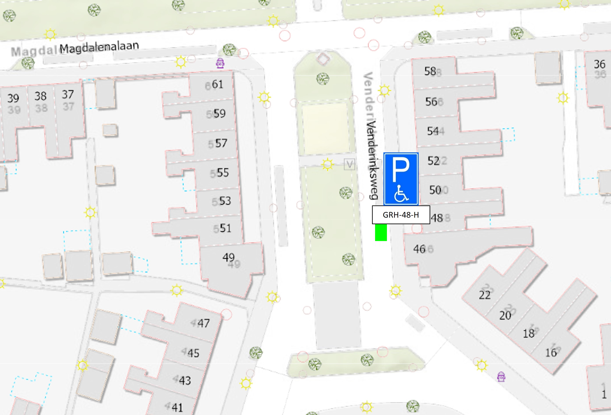

BESLUIT
We wijzen aan de Venderinksweg, ter hoogte van perceelnummer 48, een gehandicaptenparkeerplaats toe voor het voertuig met kenteken GRH-48-H. Deze plek maken we herkenbaar met verkeersbord E6 (RVV 1990) en een onderbord met het kenteken. De exacte locatie staat op de tekening die bij dit besluit hoort.

Hengelo, 31 maart 2026
Burgemeester en wethouders van Hengelo,
Namens dezen,
Teammanager Beleid en Beheer Openbare Ruimte

Mededelingen
Bezwaar- of beroepsclausule
Bent u belanghebbende? Dan kunt u tijdens de inzagetermijn bezwaar maken. Dit Kan:
- digitaal via www.hengelo.nl/bezwaar of
- per post naar Postbus 18, 7550 AA Hengelo
Het bezwaar moet ondertekend zijn. Hierin staat in ieder geval:
- uw naam en adres;
- de datum;
- een omschrijving van het besluit waartegen u bezwaar maakt;
- de redenen van uw bezwaar.
Tegelijk met uw bezwaar kunt u de voorzieningenrechter van de rechtbank Overijssel, afdeling Bestuursrecht (postbus 10067, 8000 GB Zwolle), vragen om een voorlopige voorziening. In dit verzoek moeten dezelfde gegevens staan als in het bezwaar.

